**«Добро пожаловать в Страну Знаний!»**

**(Урок-знакомство в первом классе)**

**Цели:** знакомство первоклассников с учителем и друг с другом; создание праздничного настроения, положительного отношения к школе

**Задачи:**

поздравить детей с первым учебным днём;

обобщить представления детей о школе;

вызвать интерес к школе, классу;

активизировать познавательные способности учащихся;

способствовать развитию речи, мышления, внимания, памяти, мелкой моторики и координации движений руки, зрительного восприятия;

воспитывать культуру поведения.

**Используемое оборудование: :** плакаты «Первый раз в первый класс», «День Знаний», «1 сентября», «Добро пожаловать в Страну Знаний!», «Здравствуй, школа!»;плакат «Давайте познакомимся» 1 «А» класс, воздушные шары, осенние листья, цветы, иллюстрации школьных принадлежностей; наказ первокласснику , наказ родителям иллюстрации Буратино и других сказочных героев, школьных принадлежности, клей, ножницы**,** карточки со словами, школьные песни.

*Звучит запись песни* «Чему учат в школе». Школьный звонок.

**Краткое описание:**

Это самый первый урок в жизни первоклассника. В игровой форме, фантазируя и творя, дети знакомятся друг с другом, правилами школьной жизни.

**ХОД УРОКА:**  
  
**1.Вводное слово**

– Дорогие ребята, уважаемые родители! Я очень рада видеть здесь всех вас! Сегодня 1 сентября, самый знаменательный для вас день. Вы первый раз пришли в школу. Многое потом в жизни будет у вас в первый раз, многому будете учиться впервые, но такого дня как сегодня, в жизни уже никогда не будет.

**Наказ первокласснику (читает учитель)**

Ты в этот чудесный сентябрьский денёк

Впервые шагнул через школьный порог...

Как много тебя интересного ждёт!

Ведь радость открытий учёба несёт.

Пусть будет твой путь, первоклассник, успешным!

Для этого надо стараться, конечно:

Дружить с букварём, с интересом учиться,

Стремиться вперёд, никогда не лениться!

И школьные годы, звонки, перемены

С улыбкой ты вспомнишь потом непременно!

-  В этой школе все ждали вас с нетерпением.

Ребята, посмотрите вокруг - это наш класс, в котором мы будем учиться. 4 года. Вы научитесь не только читать, писать и считать, но и дружить, помогать друг другу, быть добрыми и отзывчивыми людьми. Я очень хочу, чтобы вы стали хорошими учениками и радовали своих родителей успехами в учебе.

**2. Знакомство**

- А теперь настало время познакомиться.

Меня зовут Ольга Павловна.

Я - ваш учитель. Целых 4 года мы будем неразлучны в учёбе и в играх. Каждый день мы будем говорить друг другу «здравствуйте». Но не так, как делали это в детском саду. В классе принято на приветствие учителя отвечать наклоном головы, стоя при этом у своей парты. Давайте попробуем. *(дети тренируются.).*

Молодцы! Садитесь, пожалуйста.

- Вас так много, а мне хочется познакомиться с вами сразу со всеми. Сейчас по моему сигналу, на счёт «раз, два, три» каждый громко назовёт своё имя. А я постараюсь запомнить.

Итак, улыбнулись друг другу! И.. .раз, два, три! *(Дети хором кричат свои имена).*

- Скажите, ребята, получилось ли у нас познакомиться и запомнить имена друг друга?

А как Вы думаете, почему не удалось? (было шумно)

- Я предлагаю Вам сделать наше знакомство более интересным.

Посмотрите, какое чудесное дерево я для Вас приготовила.

***(вывешивается плакат «Давайте познакомимся» 1 «А» класс)***

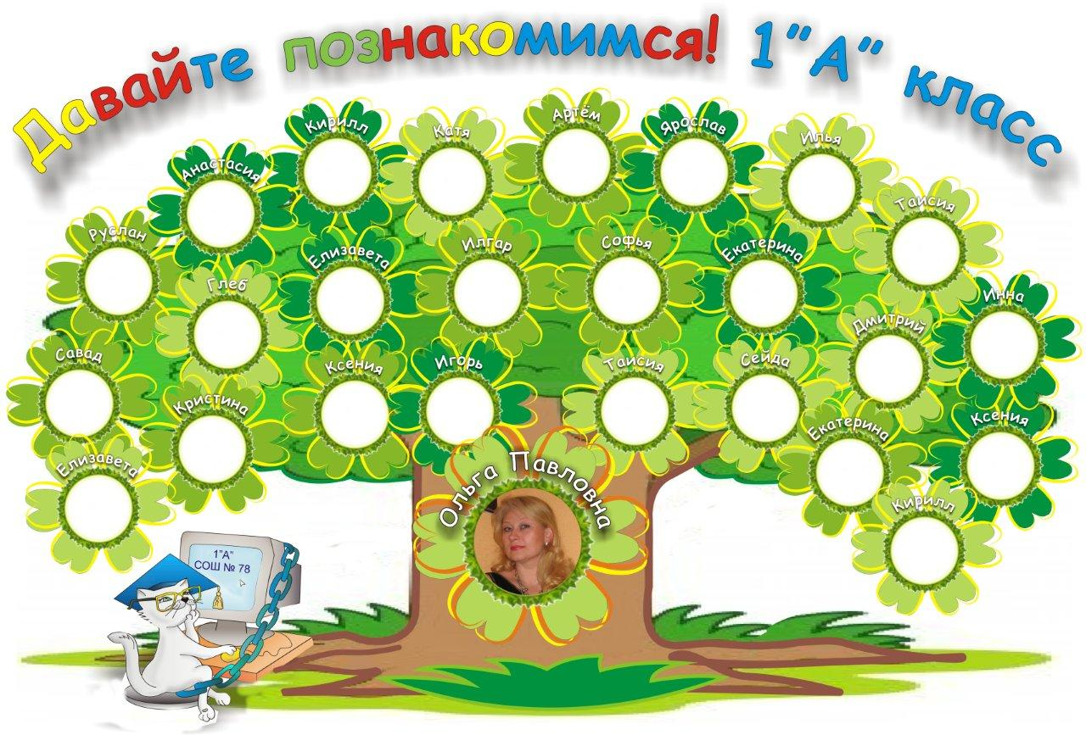

**-** Поднимите руки, кто умеет читать.

Прочитайте, что написано сверху плаката.

Что изображено в центре?

Вы уже догадались, зачем нужны пустые окошки? *(вклеить фото учеников*)

- Да, в школе много интересного и удивительного. Можно сказать, даже волшебного.

Давайте вместе с Вами сотворим небольшое чудо.

Достаньте свои фото и сделаем с Вами наше первое совместное дело.

Видите, какое красивое, раскидистое дерево у нас получилось.

Дерево живой организм, оно растет, набирается сил, так и мы с Вами будем из года в год становиться взрослее, умнее.

Теперь мы одна команда, и мы будем помогать друг другу во всём, в том числе и в нашем главном деле.

А какое у нас главное школьное дело? УЧИТЬСЯ!

**3. Счет предметов (работа с плакатом «Давайте познакомимся»)**

-Многие из Вас, ребята, уже умеют считать. Давайте посчитаем:

- Сколько у нас в классе девочек? - 15

- Сколько мальчиков?- 10

- Сколько всего детей в нашем классе? - 25  
- А сколько человек в нашей новой семье! - 25 учеников + 1 учитель = 26 человек   
  
**Физкультминутка**.

Устали? Немного отдохнем.

Сколько мальчиков у нас – столько мы подпрыгнем раз.

Сколько девочек хороших, столько хлопаем в ладоши.   
Руки к солнышку подняли,  
На носочки мы привстали,  
Теперь на корточки присели,  
В тишине мы посидели,  
И за парты тихо сели.  
  
**4. Работа с загадками**

* Ребята, сегодня утром в наш класс пришла **телеграмма.** Вот, что в ней написано:

Еду. Встречайте. Ждите в гости.

*-*А вместо подписи загадка:

С букварём шагает в школу

Деревянный мальчуган.

Попадает вместо школы

В деревянный балаган. (Старинный театр).

Как зовётся эта книжка?

Как зовётся сам мальчишка?

-Угадали, кто это? *(Ответы детей).*

Правильно, это **Буратино** из сказки Алексея Толстого «Золотой ключик, или Приключения Буратино».

*(Учитель вывешивает портрет Буратино на доску).*

*-*Буратино подготовил для вас **загадки о школьных принадлежностях**. Отгадаем их?

Новый дом несу в руке,

Дверцы дома на замке.

Тут жильцы бумажные,

Все ужасно важные. ( **Портфель, ранец)**

Белый комочек растаял

-На доске следы оставил. **( Мел)**

Не похож на человечка,  
Но имеет он сердечко,  
И работе круглый год,  
То сердечко отдаёт. **(Карандаш)**

То я в клетку, то в линейку,

Написать на мне сумей-ка!

Можешь и нарисовать.

Что такое я? **(Тетрадь)**

Если ей работу дашь,

Зря трудился карандаш! **(Резинка, ластик)**

Отгадай, что за вещица-

Острый клювик, а не птица.

Этим клювиком она

Сеет, сеет семена.

Не на поле, не на грядке,

На листках твоей тетрадки! **(Авторучка)**

Вдруг прямою станет змейка,

Если есть в руках ... **(Линейка)**

Свою косичку без опаски  
Она обмакивает в краски.  
Потом окрашенной косичкой,  
В альбоме водит по страничке. **(Кисточка)**

Я нужна вам для порядка.

Зря страницы не листай.

Там, где я, вот там читай. **(Закладка)**

В этой узенькой коробке  
Ты найдешь карандаши,  
Ручки, стёрки, скрепки, кнопки,  
Что угодно для души. **(Пенал)**

На ноге стоит одной,

Крутит-вертит головой,

Нам показывая страны,

Реки, горы, океаны. **(Глобус)**

Он учителю подмога,  
Он приказывает строго:   
То сядь и учись,  
То встань, разойдись,  
Собирает на урок,  
Друг учителя... **(Звонок)**

(*Дети отгадывают. Учитель показывает предметы- отгадки или их изображения.)*

*-* Молодцы! А вы, ребята, подготовили эти вещи для школы?

Это ваши главные помощники в учёбе, и они должны быть аккуратно сложены как в портфеле, так и у вас на парте.

**5.Правила поведения на уроке**

- Перед уроками портфель необходимо поставить на стул, раскрыть, достать школьные принадлежности, затем портфель закрыть и убрать.

- Что должно быть в портфеле – вы знаете.

А как вы должны вести себя на уроках? *(ответы детей)*

На уроках не хихикай,

Стул туда-сюда не двигай,

Педагога уважай

И соседу не мешай.

Парта – это не кровать,  
И на ней нельзя лежать.

Ты сиди за партой стройно,  
И веди себя достойно.

Ответить хочешь – не кричи,  
Спокойно руку подними.

Учитель спросит – надо встать.  
Когда он сесть позволит – сядь

Чтоб чему-то научиться,

Надо в школе не лениться,  
И урок внимательно,

Слушать обязательно!

**Физкультминутка**

- А сейчас мы немного отдохнем, встаньте, пожалуйста.

Я буду говорить и показывать движения, а вы повторяйте за мной.

**Зарядка «Буратино»**

Буратино потянулся,

Раз - нагнулся,

Два - нагнулся,

Три - нагнулся.

Руки в стороны развёл,

Ключик, видно, не нашёл.

Чтобы ключик нам достать,

Нужно на носочки встать.

– Молодцы!

**6.Краткое знакомство с предметами. Работа с анаграммами, карточками**

- А кто знает, какие уроки бывают в школе?

Попробуйте расшифровать записи, и вы узнаете названия уроков, которые будут у нас в 1-ом классе.

*(На доске хаотично расположены карточки):*

 ченети      тамеитакма              поьмси           рми ровкуг сан

олотехнгия оварисние туракультфиз

– А кто знает, на каких уроках мы будем изучать

|  |  |
| --- | --- |
| Вычитание?  Штриховку?  Растения?  Решать задачи?  Лепить?  Животные?  Сказки?  Вырезать и клеить? | Звезды?  Пересказ?  Элементы букв?  Играть в мяч?  Сложение?  Шить?  Рисовать красками?  Бегать? |

*(Данные слова записаны на отдельных карточках. Дети прикрепляют их под название нужного предмета)*

– Вот видите, как много, чему мы должны научиться, сколько всего интересного нас ждет впереди!

**7. Телеграммы- поздравления от сказочных героев.**

**Советы первоклассникам.**

- А книжки читать вы любите? Значит, отгадаете имена сказочных героев, которые прислали для Вас телеграммы- поздравления:

1. Всех на свете он добрей,  
Лечит он больных зверей.  
И однажды из болота,  
Вытащил он бегемота.  
Он известен, знаменит,  
Это доктор … **(Айболит)**

**Т Е ЛЕГРАММА**

Я желаю от души вам здоровья, малыши!

Чтоб прививок не боялись, ежедневно закалялись,

Чтоб не мучил вас бронхит. Добрый доктор...(Айболит)

2. Столяр Джузеппе Сизый нос  
Полено как-то в дом принес.  
Он начал что-то мастерить,  
Полено стало говорить.  
Кто в том полене говорил?  
Кого Джузеппе мастерил? **(Буратино)**

**Т Е ЛЕГРАММА**

Я хочу вам пожелать лишь пятёрки получать.

Книжки добрые любить, с математикой дружить.

От лица Пьеро, Мальвины, ваш дружище…(Буратино)

3. Мой дом у вас на крыше,  
Я каждому знаком.  
И мой пропеллер слышен,  
Над вашим чердаком. **(Карлсон)**

**Т Е ЛЕГРАММА**

Я желаю вам в подарок получить огромный торт,

Шоколадное печенье, мармеладное варенье,

Становиться толще, выше,

Жду от вас ответ на крыше, (Карлсон).

**Т Е ЛЕГРАММА**

Пусть вам ученый год только гадости несёт!

Получайте только двойки, очень редко можно тройки,

Бейте окна и витрины, не ходите в магазины,

Проводите больше драк, привет, Старуха...**(Шапокляк)**

- Ребята, хорошую ли телеграмму прислала Вам Шапокляк?

- Будем ли мы выполнять ее наставления? (ответы детей)

- Давайте послушаем **добрые советы:**

**СОВЕТЫ ПЕРВОКЛАССНИКАМ**

1.Утром рано просыпайся,

Хорошенько умывайся.

Чтобы в школе не зевать,

Носом парту не клевать.

2.Одевайся аккуратно,

Чтоб смотреть было приятно.

Форму сам погладь, проверь,

Ты большой уже теперь.

3.Приучай себя к порядку,

Не играй с вещами в прятки,

Каждой книжкой дорожи,

В чистоте портфель держи,

4.Не дразнись, не зазнавайся,

В школе всем помочь старайся, Зря не хмурься, будь смелей

И найдёшь себе друзей.

5.Учитель:

Вот и все наши советы,

Их мудрей и проще нету,

Ты, дружок, их не забудь—

В Страну Знаний держишь путь.

**8. Заключительный этап урока**

Наш праздничный урок подходит к концу.

Буратино желает вам успехов в большой **Стране Знаний.** *(Учитель раздаёт детям учебники).*

Теперь у вас есть **первые** **учебники.**

Можно смело отправляться в Страну Знаний.

Вы теперь не просто дети, вы теперь ученики!  
И у вас теперь на партах книжки, ручки, дневники.

Я желаю всем сохранить полученный эмоциональный настрой на весь учебный год! Желаю расти сильными и здоровыми, дружить друг с другом, не обижать друг друга. И, конечно же, ХОРОШО УЧИТЬСЯ! В ДОБРЫЙ ПУТЬ!!!

А вам, уважаемые родители, помогать детям, будьте здоровыми и терпеливыми.

**Наказ для родителей**  
Трудно детей своих воспитать –   
Многое нужно для этого знать.  
Родителям мы хотим пожелать:  
Детям всегда во всем помогать,  
В школу с утра ребенка собрать,  
Напутствия добрые вовремя дать.  
Умную книжку успеть прочитать.  
А в выходной не забыть погулять,  
Чтобы болезней всех избежать,  
Надо еще детей закалять.  
Собрания также все посещать.  
Школе по мере сил помогать.  
А главное – без сомнения –   
Желаем мы вам терпения!

Завтра мы с вами, ребята, встретимся снова в этом классе на уроках. До свидания!

*Песня «Первоклашка»*

1. Басюк О.В., Головкина М.А. и др. Классные часы 1-4 классы. - Вып.2. Кн.  
   для учителя. - Волгоград, 2008 г.
2. Управителева Л.В. Скоро в школу: Сценарии занятий. - М.:  
   Издательство «Первое сентября», 2002 г.
3. http://www.razumniki.ru/stihi 1 sentvabrva.htm-стихотворение  
   «Первый раз в первый класс».
4. http://chudesenka.ru/load/9-l-0-164 - Чему учат в школе